San Fernando College V_{o} B_{o} Jefe D
Departamento de Ingles
Guía nro 13
Unit 2: Animal World
Nombre |  |  | Curso
 |  |  | 3ro básico A-B-C
Contenidos |  | Habilidades | Objetivo
Vocabulario relacionado a las partes del cuerpo de los animales, y la clasificación de ellos | Leer, comprender, aprender y aplicar |  | Aprender vocabulario relacionado a las partes del cuerpo de los animales. Leer cómo se clasifican entre mamíferos y reptiles

IMPORTANTE:
- Recuerda pegar la guía en tu cuaderno cuando la termines.
- No es necesario imprimir la primera hoja de esta guía ya que es solo informacion general.
- Si no tienes impresora, dibuja el vocabulario en tu cuaderno para que puedas desarrollar la guía.
- Si tienes dudas sobre esta guía, puedes enviarle un correo a tu profesora de inglés:
aisbej@sanfernandocollege.cl (Miss Alejandra Isbej 3ro A y B)
lhidalgo@sanfernandocollege.cl (Miss Lucía Hidalgo 3ro C)
- Recuerda que tienes el whatsapp del curso para resover dudas con tu profesora de manera rápida y derecta, si no estás, envíale un correo o comunícate con algún compañero u otro apoderado.

Antes de comenzar, revisemos los ejercicios de la guía 11
Ejercicio 1 | Ejercicio 2
- Play  - Don’t take  - Help  - Listen  - Don’t do | - I go on excursions  - I listen to music  - I watch films  - I use a computer  - I take Photos  - I help people  - I make things  - I Paint pictures

Antes de comenzar, te presentamos el vocabulario de la unidad nro 2. ¡Aprendamos las partes del cuerpo de los animales!
Animals body parts
- Teeth | Dientes
- Tail | Cola
- Claws | Garras
- Feathers | Plumas
- Whiskers | Bigotes
- Wings | Alas
- Shell | Caparazón
- Fur | Pelaje
- Beak | Pico
- Scales | Escamas
Useful vocabulary
Mammals | Mamíferos
Reptiles | Reptiles
Chameleon | Camaleón
Marmoset | Tití (especie de mono)
Tortoise | Tortuga
Red panda | Panda rojo

- Encuentra las partes del cuerpo de los animales en la sopa de letras, luego escríbelas donde corresponda. Observa el ejemplo
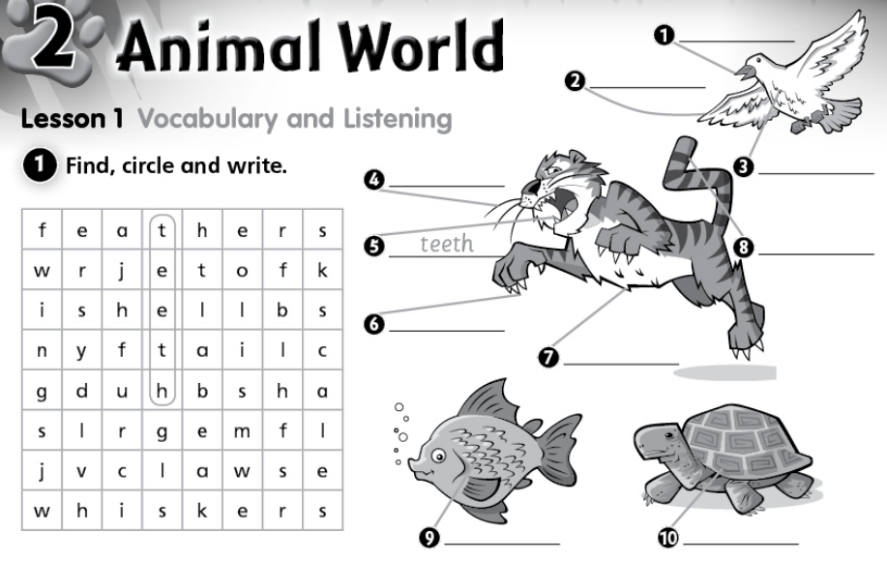
Reading Comprehension

2.Lee el texto y responde las preguntas.
